Дистанционное обучение дошкольников
средней группы компенсирующей направленности с нарушением речи
Тема: «Сад. Фрукты».
Понедельник  9.10.2022 | Познание (формирование целостной картины мира) | Тема: «Фрукты»  https://clck.ru/32JvRN
Среда  11. 10.2022 | Познание ФЭМП  Художественное творчество  Аппликация | Тема: «Куб »  https://clck.ru/32JveL  Тема: «Яблока и груши»  Приложение 1
Четверг  12. 10.2022 | Ознакомление с художественной литературой | Тема: Рассказ Е. Чарушина «Про зайчат »  https://clck.ru/32JvFW
Пятница  13. 10.2022 | Художественное  творчество  Аппликация | Тема: «В нашем садочке »  Приложение 2

Приложение 1
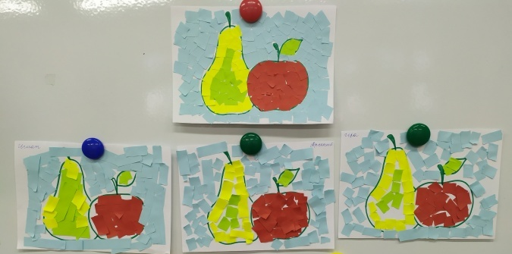

Приложение 2

